УДК 621.3.072

Александр Иванович Сурайкин
(ФГБОУ ВО «НИ МГУ им. Н. П. Огарёва», кафедра электроники и наноэлектроники, доцент, кандидат технических наук, (Россия, г. Саранск), E-mail: suraykin@mail.ru).
Alexander Iv. Suraykin
(National Research Mordovia State University, division of electronic and nanoelectronic, assistant professor, PhD, (Russia, Saransk City), E-mail: suraykin@mail.ru).
Максим Сергеевич Лабутин
(ФГБОУ ВО «НИ МГУ им. Н. П. Огарёва», кафедра электроники и наноэлектроники, магистрант первого года обучения направления подготовки «Электроника и наноэлектроника», (Россия, г. Саранск), E-mail: labutin99-m@mail.ru).
Maxim S. Labutin
(National Research Mordovia State University, division of electronic and nanoelectronic, undergraduate of first year studies «Electronic and nanoelectronic» direction of training, (Russia, Saransk City), E-mail: labutin99-m@mail.ru).
Андрей Дмитриевич Кудряшов
(ФГБОУ ВО «НИ МГУ им. Н. П. Огарёва», кафедра электроники и наноэлектроники, магистрант первого года обучения направления подготовки «Электроника и наноэлектроника», (Россия, г. Саранск), E-mail: and_kud@mail.ru).
Andrey Dm. Kudryashov
(National Research Mordovia State University, division of electronic and nanoelectronic, undergraduate of first year studies «Electronic and nanoelectronic» direction of training, (Russia, Saransk City),
E-mail: and_kud@mail.ru).
Алексей Александрович Сурайкин
(ФГБОУ ВО «НИ МГУ им. Н. П. Огарёва», кафедра электроники и наноэлектроники, магистрант первого года обучения направления подготовки «Электроника и наноэлектроника», (Россия, г. Саранск), E-mail: mister.suraykin@mail.ru).
Alexey Al. Suraykin
(National Research Mordovia State University, division of electronic and nanoelectronic, undergraduate of first year studies «Electronic and nanoelectronic» direction of training, (Russia, Saransk City),
E-mail: mister.suraykin@mail.ru).

КОМПЬЮТЕРНОЕ МОДЕЛИРОВАНИЕ ИСТОЧНИКА ПИТАНИЯ СВЕТОДИОДОВ С ДВУМЯ ТОКОВЫМИ КЛЮЧАМИ

COMPUTER SIMULATION OF POWER SUPPLY FOR LIGHT EMITTING DIODES WITH TWO CURRENT’S SOURCES

Аннотация. Приводятся результаты разработки импульсного источника питания светодиодов с применением токовых ключей. Предлагается схемотехническое решение на основе ШИМ-контроллера с двумя внешними транзисторными ключами. Представлены результаты компьютерного имитационного моделирования источника питания в САПР TINA-TI на основе разработанной макромодели микросхемы ШИМ-контроллера.
Abstract. The article provides results of engineering design of switching power supply for light-emitting diodes with application current’s sources. Propose a schematic design on base PWM-controller with two transistor keys. Represented results of computer imitation design of power supply at CAD TINA-TI on base of engineering design spice macros IC of PWM-controller.
Ключевые слова: импульсный источник питания, токовый ключ, широтно-импульсная модуляция, имитационное моделирование, макромодель.
Keywords: switching power supply, current key, pulse width modulation, imitation simulation, spice macros

При разработке источников (ИП) для светодиодного освещения, необходимо учитывать определённую специфику. Кроме, собственно импульсного режима работы ИП, необходимо учитывать особенности сферы их применения. [1].
Имеется ряд критериев, необходимых почти во всех применениях:
- невысокая стоимость источника питания при серийном производстве;
- высокая электрическая эффективность (потери в драйвере приведут к увеличению размеров устройства и снизят экономичность светильника);
- надежность (в большинстве случаев светодиодная техника позиционируется как необслуживаемая);
- корректор коэффициента мощности (ККМ) (в соответствии с действующими стандартами).
Классические или традиционные импульсные ИП работающие по push-pull алгоритму имеют ряд недостатков: большие динамические потери на высоких частотах работы, и как следствие, необходимость наличия больших радиаторов для охлаждения силовых транзисторов, большие габариты, сравнительно малый КПД [2].
Силовые транзисторы в подобных ИП работают в режиме жесткого переключения, при этом из-за наличия паразитных емкостей, вызывающих инерционность в работе, происходит накопление заряда, и фаза тока начинает сдвигаться относительно фазы напряжения. Транзисторы начинают разогреваться с появлением ряда существенных недостатков.
Одним из способов избежать этого, является применение не нового, но перспективного решения – резонансного алгоритма работы, и построенные на его основе резонансные и квазирезонансные импульсные преобразователи. Главное их преимущество – это «мягкое» переключение силовых транзисторов [3]. При всех достоинствах вышеприведённой схемы, следует отметить её некоторые недостатки:
- применение двух трансформаторов;
- сложность и трудоёмкость настройки.
В процессе исследования различных вариантов схем импульсных ИП на основе микросхемы TPS92020, было установлено, что микросхема TPS92020 позволяет реализовывать более простые схемы импульсных ИП [4]. Без применения трансформаторов с двумя источниками тока.
Поскольку такое схемотехническое решение и, соответственно, информация по применению микросхемы TPS92020 не представлены в технической информации компании Texas Instruments, необходимо проведение специального расчёта с применением компьютерного имитационного моделирования ИП на основе макромодели микросхемы TPS92020. Однако на сайте производителя (Texas Instruments) отсутствует какая-либо информация по SPICE-макромоделям микросхемы TPS92020.
В связи с вышесказанным была выполнена разработка SPICE-макромодели микросхемы TPS92020 для применения в составе САПР TINA-TI [5]. Применение указанной САПР связано тем, что это свободно распространяемая некоммерческая САПР с хорошо отлаженными вычислительными алгоритмами для импульсных устройств. Разработка SPICE-макромодели микросхемы TPS92020 выполнена на основе блочно-иерархического принципа. Структурная схема разработанной SPICE-макромодели (2-й уровень иерархии) микросхемы TPS92020 приведена на рисунке 1.

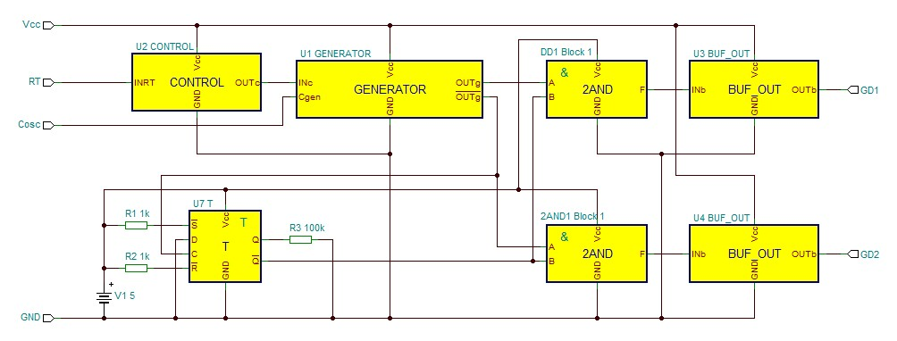

Рисунок 1 - Структурная схема SPICE-макромодели (2-й уровень иерархии) микросхемы TPS92020

Макромодель микросхемы TPS92020 представляет собой функциональную схему, содержащую три уровня иерархии:
- первый уровень – уровень элементов, на которых выполнены принципиальные электрические схемы функциональных узлов;
- второй уровень – функциональный уровень, представляющий собой фактически функциональную схему микросхемы TPS92020;
- третий уровень – уровень микросхемы как устройства («чёрного ящика») на котором можно выполнять схемы различных источников питания.

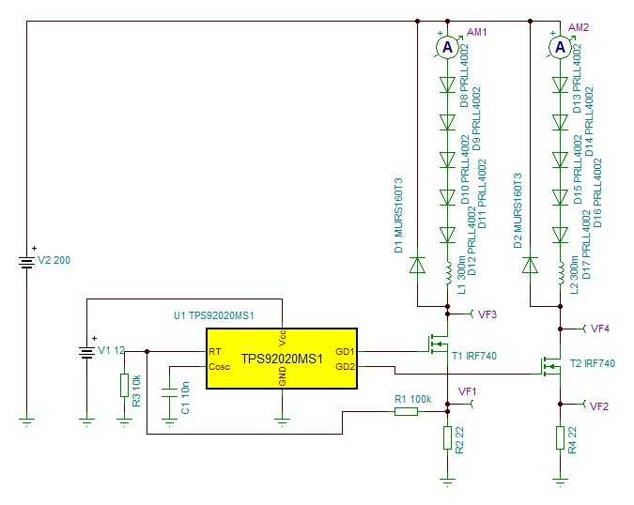

Рисунок 2 – Имитационная модель импульсного ИП с источниками тока на основе макромодели микросхемы TPS92020

На рисунке 2 приведена имитационная модель импульсного ИП с источниками тока на основе SPICE-макромодели микросхемы TPS92020 для анализа в САПР TINA-TI. Эта модель позволяет проводить анализ и расчёт основных режимов работы импульсного ИП с применением навесных компонентов из состава встроенных библиотек САПР TINA-TI.
На рисунке 3 приведены временные диаграммы перехода источника питания на стационарный режим. Сигналы получены в разных точках, в соответствии со схемой, приведённой на рисунке 2.
Измерители тока AM1, AM2 показывают токи светодиодов с выходом на стационарный режим.
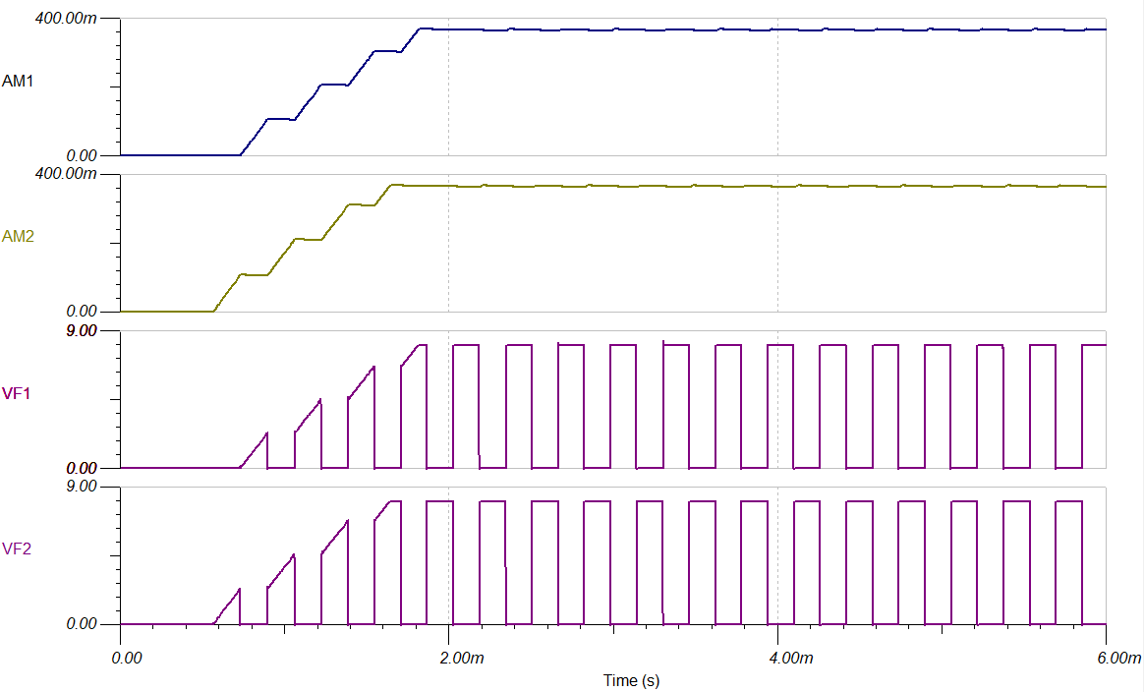

Рисунок 3 – Временные диаграммы работы импульсного ИП; AM1, AM2 – токи светодиодов; VF1, VF2 – сигналы на стоковых контактах транзисторов T1, T2 (источников тока)

В точках VF1, VF2 (стоковые контакты транзисторов T1, T2) показаны импульсные противофазные рабочие сигналы источников тока (транзисторы T1, T2).
На основании SPICE-макромодели микросхемы TPS92020, приведённой на рисунках 1 и 2 можно проводить разработку (расчёт) различных вариантов схем ИП с источниками тока без гальванической развязки.

Список литературы

1. Шуберт Ф. Светодиоды / Пер. с англ. Под ред. А. Э. Юновича. – 2-е изд. М.: ФИЗМАТЛИТ, 2008. – 496 с.
2. Маниктала С. Импульсные источники питания от A до Z: Пер. с англ. – К.: «МК-Пресс», СПб:. «КОРОНА-ВЕК», 2008. – 256 с., ил.
3. Техническая инф. по ИС TPS92020. Электронный ресурс. Режим доступа: www.ti.com/ TPS92020.
4. Сурайкин А. И., Курынов Б. В., Сеськин М. В., Сурайкин А. А. Высокоэффективные источники питания для светодиодного освещения // Электроника и электрооборудования транспорта, 2020, № 3, С.25-28.
5. Техническая инф. по САПР TINA-TI. Электронный ресурс. Режим доступа: www.ti.com/tool/TINA-TI.

